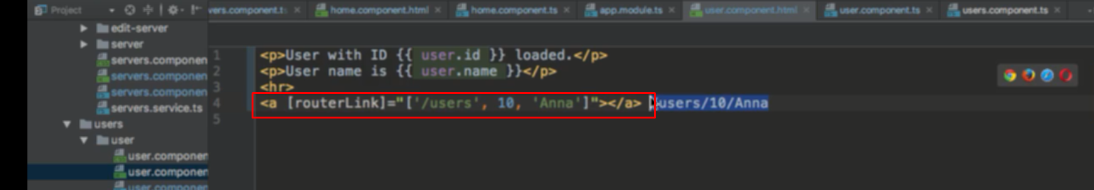

Thì link sẽ là cái như sau /user/10/anna

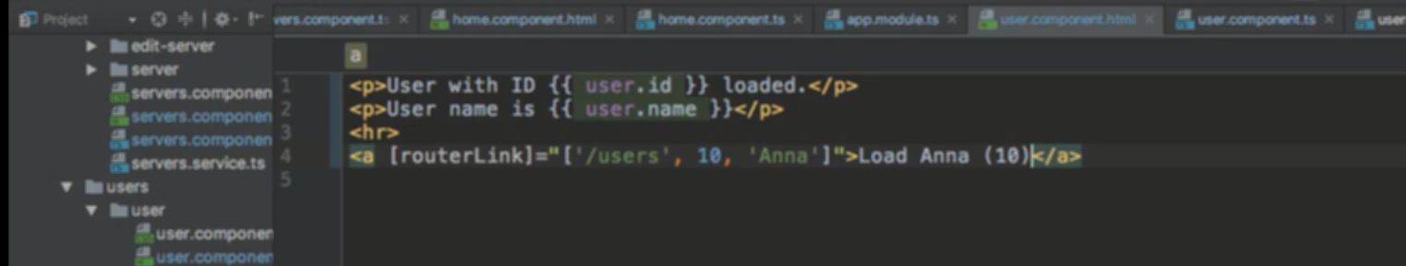

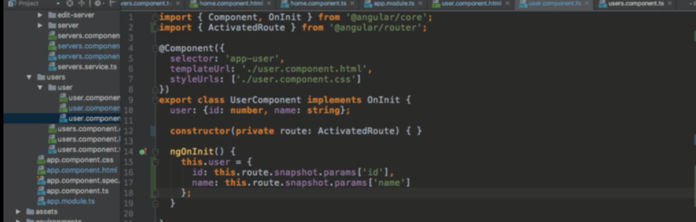

Khi bấm vào link thì route thay đổi tuy nhiên biến hiển thị ứng với user ở đây là không thay đổi hiển thị

Nguyên nhân là khi bấm route thì ta đang ở chính component đó, khi đó angular ko render lại component -> chỉ có mỗi link thay đổi, các biến hiển thị đi theo không thay đổi

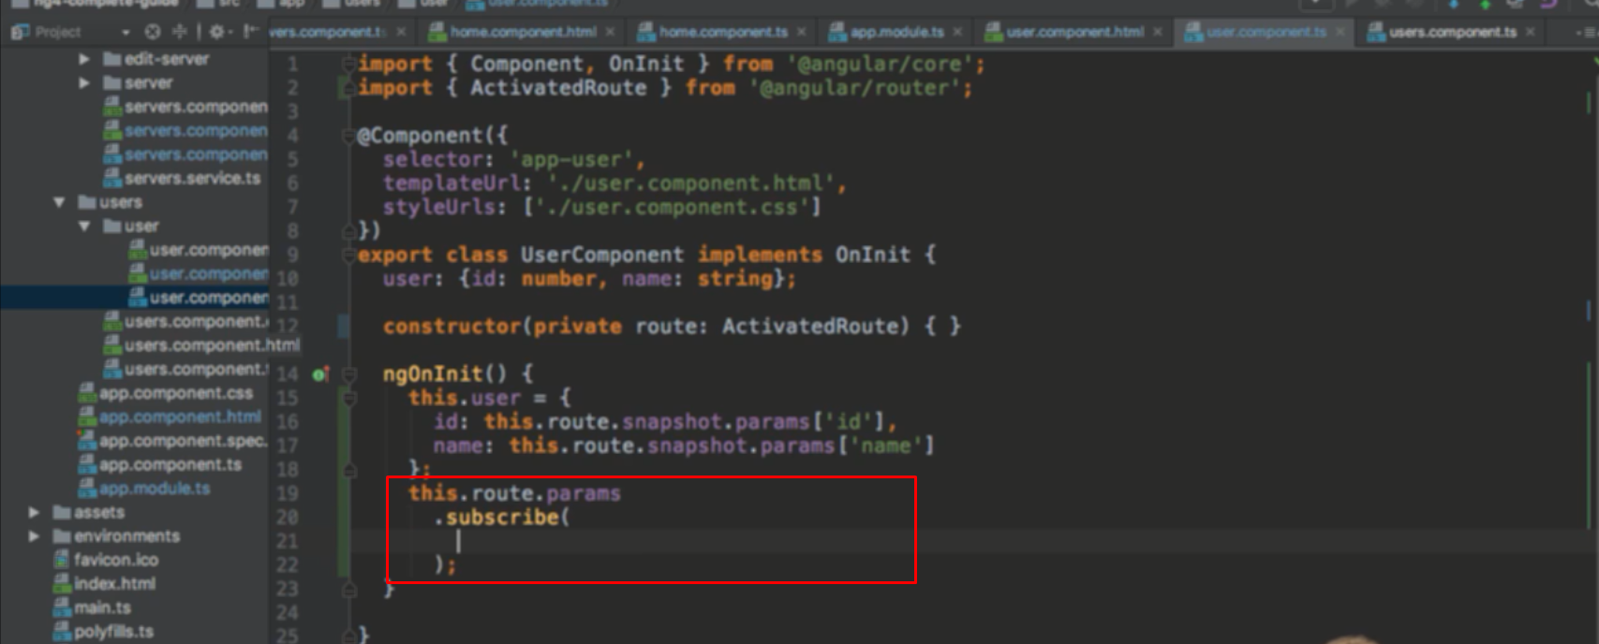

Route.params ở đây là obzerable, nghĩa là nó sử dụng để thực thi vs asnyc, một sự kiện xảy ra trong tương lai, không biết khi nào, ko biết khi nào xong, nhưng có thể cần đợi sự kiện đó xong

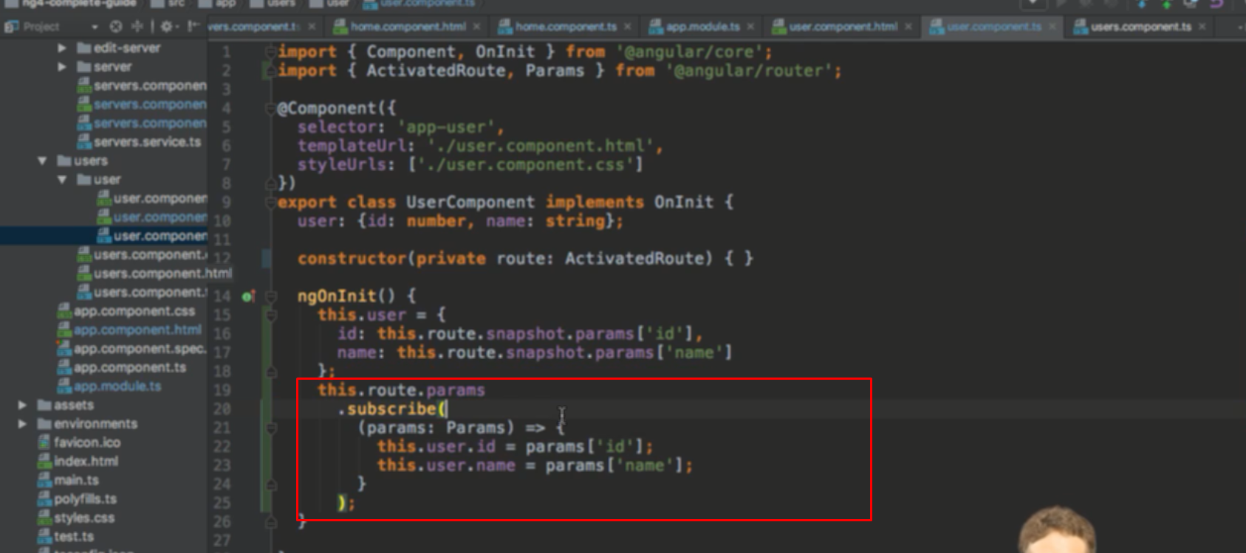

Khi param thay đổi thì code này sẽ được khởi chạy